AI工具实战应用 第4章

第4章 资料整理与阅读
在学习、工作和社团活动中，我们每天都要面对大量的资料：一份四十页的结项报告，两个小时的会议录音，十几份通知、章程和聊天记录。过去，整理这些资料要花费大量时间，读完之后还要自己记住关键信息。如今，AI工具可以在几分钟内给出摘要、纪要和问答，这让资料整理变得轻松，也让人更容易把“工具给出的版本”当成“资料本身的内容”。
本章要解决的问题很具体：如何把长文档压缩为可靠的摘要，如何把录音转写为准确的纪要，如何建立一个能让AI依据资料回答问题的知识库，以及当多份资料说法不一致时，如何归并出一份经得起核对的结论。这四件事共同的原则是：每一个结论都要能够回溯到原文。
本章的内容分为五节：第一节讨论长文档的分段摘要与摘要质量的检查；第二节讨论会议录音的转写、校对与纪要整理；第三节讨论检索增强生成（RAG）与个人知识库的建设；第四节讨论多份资料之间的对比与归并；第五节通过实训，完成一份可以交给他人使用的会议知识卡片。
本章延续小何的经历。她是社团的宣传负责人，同时也是学院资料工作的联络人。社团要在春季组织一次阅读节，前期会议开了两个小时，相关资料堆满了她的电脑。她要在两天之内整理出一份可以交给新成员的说明。

案例导入
春季阅读节的筹备会议开了两个小时。会议录音被小何保存在手机里，同时她手边还有学院的活动通知、社团章程、去年的结项报告，以及社团群里的大量聊天记录。副社长要求她尽快整理出一份纪要，下午就要发到群里，让没有参会的同学了解情况。
她先把录音交给AI工具转写，又把全部资料一股脑地粘贴进对话框，请它“生成会议纪要，并列出决定事项和待办任务”。几分钟后，一份条理清楚的纪要出现在屏幕上：决定事项、责任分工、时间安排，一应俱全。小何松了一口气，但在通读时，她发现了三个问题。第一，纪要中把副社长“林悦”写成了“林月”；第二，会议上有两位同学提出了反对意见，认为经费应当压缩，纪要里只字未提；第三，纪要写的活动经费是“三千元”，而学院通知写的是“两千八百元”。
小何意识到，问题不在于工具写得不好，而在于她没有把资料处理的每一步分开：转写没有校对，资料没有分段，来源没有标注，分歧也没有被单独列出。于是她决定重新来过，按照先转写、再摘要、再建库、最后归并的顺序，把每一步都做扎实。图4-1概括了她的这次经历。
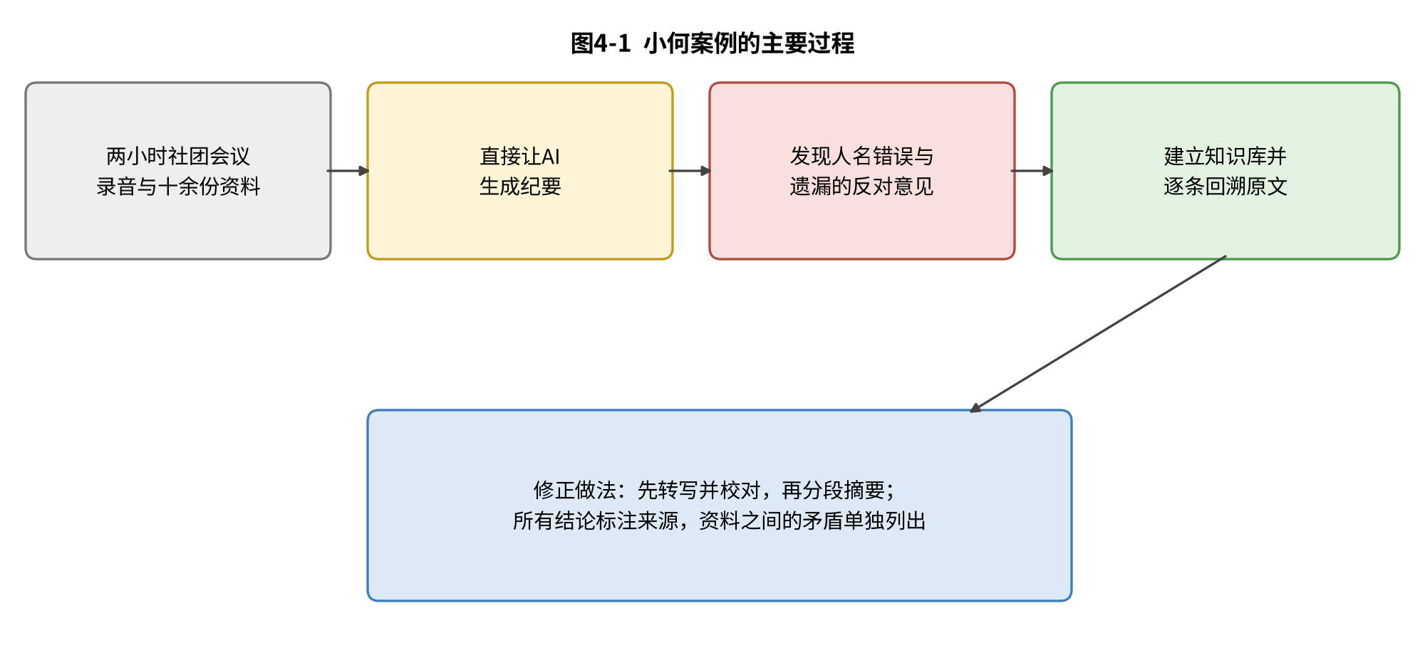
图4-1 小何案例的主要过程
思政园地（本章）
案例：某学生在班级的资料整理中，把一份未经同意录制的班会讨论整理成纪要，并转发到班级群中。一位同学的玩笑式发言被摘录为“正式意见”，引发了误会，班委不得不公开道歉，并重新制定资料整理的规则。
点题：资料整理的每一步都与他人的权益有关：谁的话被记录，谁的话被转述，谁的话被公开，都需要尊重当事人的知情与语境。工具可以快速地整理资料，却无法替我们判断哪些内容应当被保存，哪些内容应当被保护。

学习目标
学完本章，你应当能够完成以下三类目标。
知识目标：理解长文档分段摘要的基本流程，知道摘要可能出现的遗漏与扭曲；了解自动语音识别的基本原理和常见错误；理解RAG的基本步骤，以及它与直接提问的区别；掌握多份资料归并时的基本规则。
能力目标：能够对长文档进行分段摘要，并逐条核对；能够校对会议转写稿，并整理出结构清楚的纪要；能够为一组资料建立知识库，并通过提问回溯到原文；能够对多份资料的分歧进行归并，形成标注来源的结论。
素养目标：在录音和资料使用前取得必要的同意；保留不同意见，不以摘要替代原文的完整性；对资料的版本和来源负责，不把过时或未经核实的内容当作现行规定。

4.1 长文档摘要与要点提取
【案例续】小何打算先把去年的结项报告读一遍，它有四十页，包含活动背景、经费明细、问题与建议。她想先请AI生成一份摘要，再决定哪些部分需要精读。她把整份报告一次性粘贴进对话框，结果得到的摘要只有寥寥数行，其中提到的“活动效果良好”，却没有任何数据支撑；而报告中关于经费超支的那一节，摘要里几乎没有提及。

4.1.1 分段摘要的基本做法
长文档的摘要之所以容易出问题，首先与模型一次能够处理的内容长度有关。第1章1.2节已经说明，模型能够同时参考的内容是有限的，一份过长的文档可能只有一部分被充分考虑。其次，摘要本身就是一种取舍：写作者决定保留什么、删去什么，而删去的部分往往正是读者最需要的。因此，长文档摘要的首要原则，不是把它压缩得越短越好，而是保证重要的内容没有被遗漏。
常见的解决办法是分段摘要。先按照章节或主题把文档切分为若干段落，逐段生成要点，再把各段要点合并起来，去掉重复的部分，最后回到原文逐条核对。图4-2展示了这一流程。分段的目的，是让每一段都能被完整地处理，而不是为了省略任何内容。
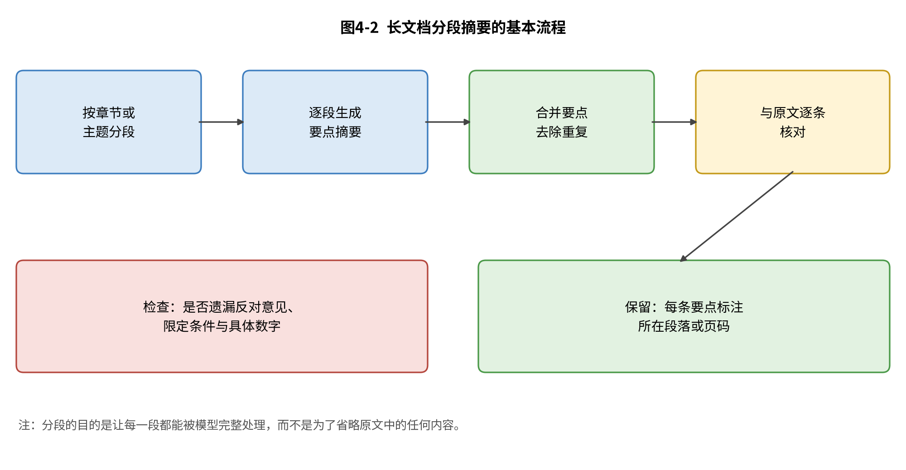
图4-2 长文档分段摘要的基本流程
在合并要点时，需要特别注意三类问题。第一类是遗漏，即某一段的重要结论没有进入最终摘要；第二类是扭曲，即摘要把“可能”写成了“必然”，或把有条件的结论写成了无条件的结论；第三类是虚构，即摘要中出现了原文没有的数字或案例。这三类问题都无法靠通读发现，必须逐条与原文对照。

4.1.2 摘要的用途与分段方式
摘要的用途不同，对它的要求也不同。如果只是为了快速了解一份文档是否与自己有关，摘要可以作为导航，略有遗漏也可以接受；如果是为了做决定，摘要就必须保留全部的限定条件和分歧；如果是为了引用，就必须回到原文，摘要只能提供线索。小何后来养成了习惯：在摘要的开头注明用途，例如“仅用于导航”或“用于经费决策”，用途不同，检查的严格程度也随之不同。
分段时也有讲究。按章节标题或小节划分，通常比按固定字数划分更好，因为章节的边界往往也是论述的边界。如果一段话恰好被切在两段中间，摘要就可能把前一段的结论与后一段的条件分开，造成扭曲。遇到没有明显标题的长文，可以按段落的主题词进行划分，并在每一段的开头记下它的起止位置，以便回溯。
摘要的类型也会影响检查的重点。抽取式摘要是从原文中挑选出的句子或段落，忠实于原文，但有时不够连贯；生成式摘要是用新的语言重新表述原文，通常更流畅，却可能在改写的过程中改变原意。实际使用中，可以用抽取式的方法保留关键数字、结论和限定条件，再用生成式的方法改善表达。对于经费、日期、人数等具体信息，应当直接引用原文，不要让模型改写。

4.1.3 检查清单与反向验证
表4-1给出了一份摘要检查清单，供你在每次使用摘要之后逐项核对。
表4-1 摘要质量检查清单
检查要素 | 检查问题 | 常见错误
目的与背景 | 摘要是否说明了文档要解决的问题？ | 只写“本文介绍了某活动”，缺少原因
方法与过程 | 摘要是否交代了数据或材料的来源？ | 省略调查对象、时间、样本等限定
主要结论 | 结论是否与原文一致，是否保留了限定条件？ | 把“可能有效”写成“确有成效”
数字与日期 | 数字、日期、金额是否与原文一致？ | 经费被四舍五入，或日期被换算错误
分歧与局限 | 原文中的反对意见和不足是否被保留？ | 只保留了成功的经验，删去了问题

小何用这张清单检查了摘要。她发现，关于经费超支的那一节确实被遗漏了，而“活动效果良好”这一说法在原文中有明确的数据支持，但摘要删去了数据，只留下了结论。她于是重新分段摘要，并要求模型在每条结论后面注明所在的页码。
从摘要到判断，还需要一步“反向验证”：从摘要中挑出三到五个关键结论，逐一在原文中找到出处，并记录页码或段落。如果某个结论找不到出处，就说明摘要可能出现了推断或误读。这一步花费的时间不多，却能显著提高摘要的可信度。
摘要最容易出现的失真，是把原文的“可能”“拟”“视情况而定”改写成了确定的结论。例如原文写“经费或将调整”，摘要写成“经费将调整”，读者便会据此行动。因此，在检查摘要时，除了核对数字，还应当特别留意语气词与限定词。能够保留原文不确定性的摘要，才是可靠的摘要。
思政园地
案例：某班干部在班会上汇报一份调查报告的摘要，摘要强调了大多数同学支持方案，却删去了报告中关于少数同学反对理由的部分。班会据此通过了决定，几位同学在事后质疑：报告中明明有反对意见，为什么没有人提及？班委这才回头查看原文，承认摘要做了删减。
点题：摘要是一种取舍，而取舍背后是立场。把多数人的声音放大、把少数人的声音删去，即使每一句话都有依据，整体也可能是不公平的。尊重原文的完整性，保留不同意见，是读者对作者、作者对读者应有的责任。
【常见误区】不少人认为，摘要的作用就是替代原文，因此读完摘要就足以引用。这是一种危险的做法。摘要只是阅读的导航，任何需要引用、需要决策、需要对外发布的内容，都应当回到原文找到依据。另一种误区是认为摘要越短越好。过短的摘要容易丢掉限定条件，而限定条件往往是结论成立与否的关键。
【练习】请选取一份你熟悉的长文档，例如课程教材的一章、学院的管理办法或一份实践报告，按照图4-2的流程进行分段摘要。完成后，用表4-1逐项检查，并统计你的摘要中一共出现了几处数字，每一处是否都能在原文中找到。
小结：4.1节的核心是“先明确用途，再选择摘要的方式，并回到原文核对关键信息”。摘要本身只是工具，判断仍然由读者完成。小何的经验说明，同一份长文档，用于导航与用于决策，对摘要的要求可以差别很大。

4.2 会议录音转写与纪要整理
【案例续】小何回到录音。她发现，转写稿中“林悦”被识别为“林月”，“阅读节”被识别为“越读节”，而一段关于场地预订的讨论，被完整地转写成了一串没有标点的文字。她也注意到，转写工具没有区分谁在说话，她无法判断某一条意见是来自副社长还是来自财务负责人。

4.2.1 转写的基本过程与录音规范
自动语音识别的基本过程，可以概括为三步。第一步，把连续的声音信号切分成很短的片段，并提取其中的声学特征；第二步，根据这些特征判断可能对应的音节或字词；第三步，结合语言模型，从多种可能的文字组合中选出最合理的一种。正因为如此，同音字、专有名词、口音、背景噪声以及多人同时说话，都容易导致识别错误。语言模型的“合理”，有时会把一个不常见的人名替换成一个常见的词语，这正是“林悦”变成“林月”的原因。
说话人切分是另一项需要单独处理的工作。它的任务是判断每一段话是谁说的。在多人讨论中，如果转写稿没有区分说话人，纪要的作者就无法确认每一条意见的来源，责任也就无法落实到人。因此，转写完成之后，应当先进行说话人切分，再进行文字校对。
录音本身也涉及个人权益。在录制会议之前，应当告知参会者录音的目的、用途和保存方式，并取得他们的同意；涉及学生个人信息、未公开的人事或财务安排时，更应当谨慎处理。如果所在单位或学院已有相关规定，应当以规定为准。未经同意的录音，即使转写得十分准确，也不应用于整理和传播。
录音的质量，在很大程度上决定了转写的质量。录音前，可以把设备放在桌子中央，尽量远离空调与风扇；会议开始时，请每位参会者先报出自己的名字和职务，这样说话人切分时就有了可以对照的依据；在讨论中，尽量避免多人同时发言，遇到争论时，可以请发言者稍作停顿。这些准备看似琐碎，却能显著减少后期校对的工作量。

4.2.2 校对顺序与常见错误
校对转写稿的过程可以分为四步。首先，统一专有名词，例如人名、社团名称、活动名称，建立一张对照表；其次，检查数字，包括金额、日期、人数和时间；再次，按说话人分段，并标注发言的大致顺序；最后，抽取若干关键段落，对照录音逐字确认。图4-3展示了这一流程。对于听不清或无法确定的内容，应当标注“待听”，而不是凭猜测补写。
校对的顺序也值得注意。应先核对人名、机构名称和数字，因为它们一旦出错，影响最大；再核对语义与断句，判断是否有整句被误听；最后才处理标点与格式。若先修改标点而忽略人名，往往会留下已经被识别错误的名字。
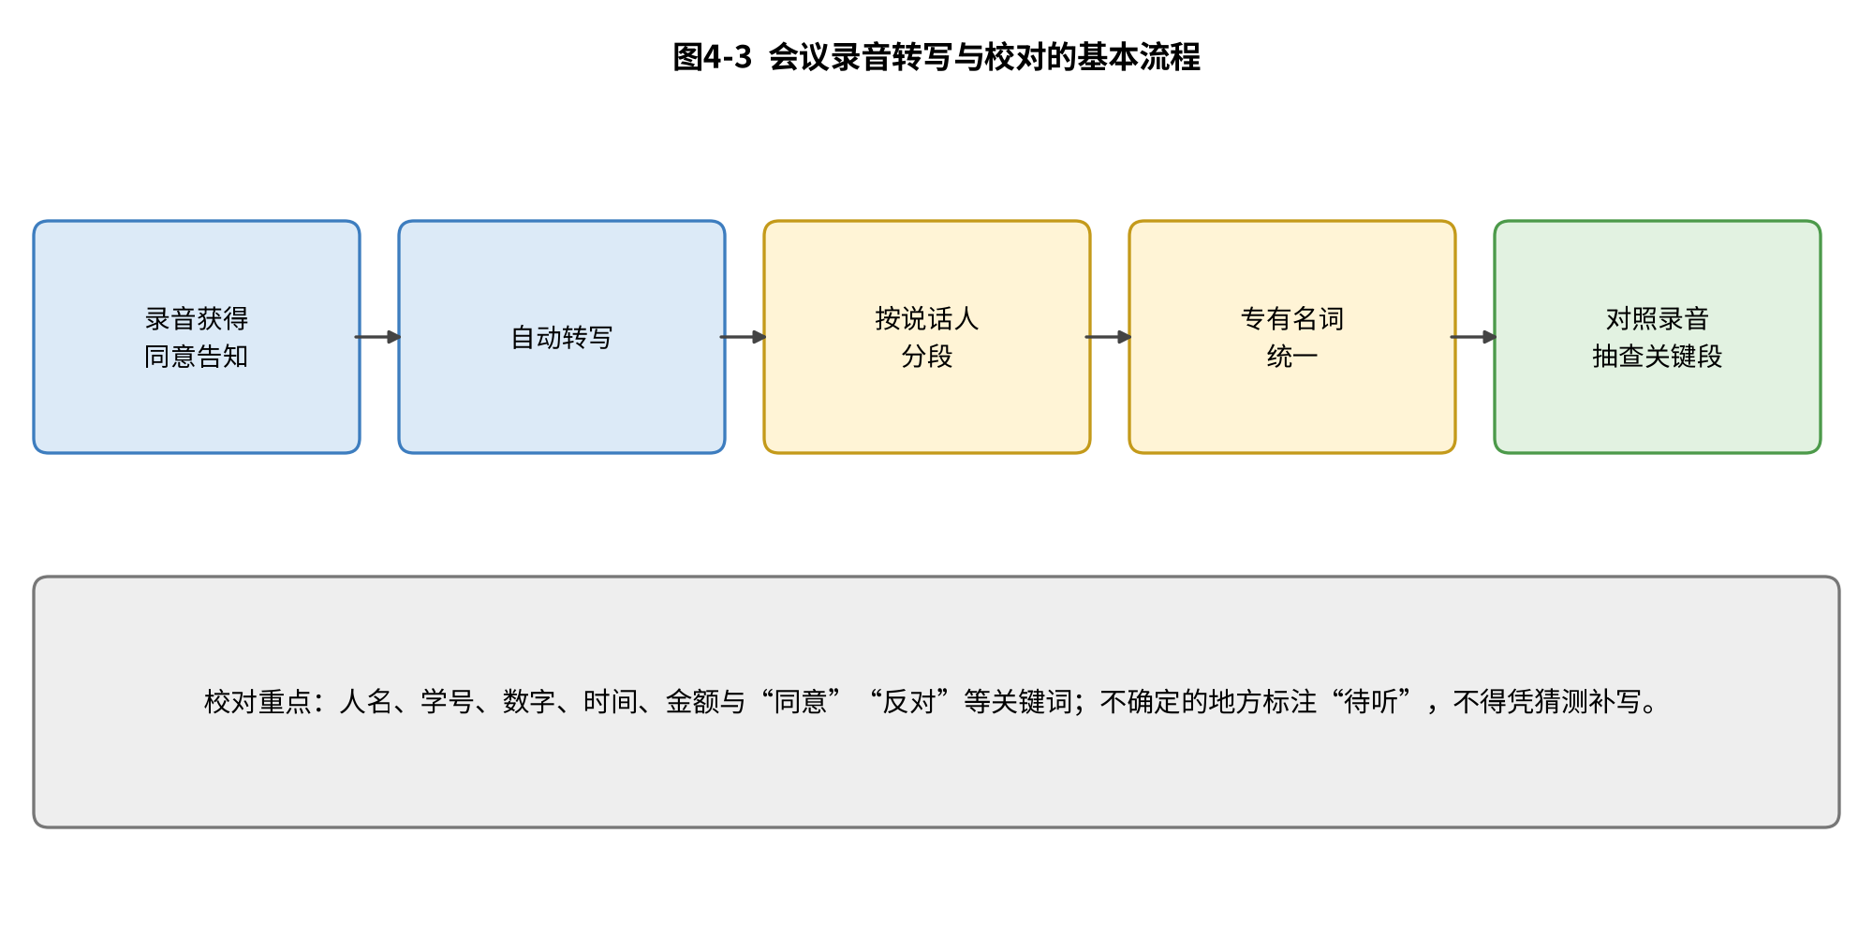
图4-3 会议录音转写与校对的基本流程
表4-2列出了转写中常见的错误类型，以及对应的校对方法。
表4-2 转写常见错误与校对方法
错误类型 | 典型表现 | 校对方法
人名与专有名词 | “林悦”写成“林月”，“阅读节”写成“越读节” | 建立对照表，统一替换并回听首次出现处
数字与金额 | “两千八百元”写成“二十八百元”或“三千元” | 对照录音逐处核对，并与原始通知比对
说话人混淆 | 无法判断意见来自哪一位成员 | 按声音或发言顺序重新标注，无法确定的标注“说话人待定”
断句与标点 | 一段讨论连成一大段，无法看出观点的转折 | 按语义分段，在转折处补充标点
背景噪声造成的空白 | 录音中出现“[听不清]”或前后语义断裂 | 回听该段，无法恢复的标注“待听”，不得凭猜测补写

4.2.3 转写稿的使用边界与纪要结构
需要特别说明的是，转写稿可以直接发到群里吗？一般不建议。转写稿通常包含口语化的重复、语气词和未经校对的错误，直接发布容易造成误解，也可能暴露不必要的个人信息。更稳妥的做法，是先完成校对与说话人切分，再由整理者依据表4-2的错误类型逐项检查，最后形成纪要。如果需要保留原始转写稿，应当只在内部保存，并注明它尚未经过校对。
整理纪要时，建议采用固定的结构：会议的时间与参与者；议题；已经形成的决定；每项决定的责任人与截止时间；存在分歧的事项；尚待确认的内容。其中，决定必须与录音中的原话一一对应，责任人和截止时间必须由会议确认，而不能由整理者自行推定。分歧事项应当单独列出，不能被合并为一致的意见。
小何按照这一结构重新整理了纪要。她把“经费压缩”的意见单独列入分歧事项，注明提出者是两位同学，并写明会议最终的处理方式是“待财务核对后再议”。这份纪要发到群里之后，两位同学主动回复，补充了他们反对的具体理由，也为后面的讨论提供了依据。
思政园地
案例：某社团的一次讨论未经告知被录音，整理者把其中一位同学的玩笑式发言转写为“正式反对意见”，并写进纪要发布到全体成员群中。这位同学在群里多次解释，但纪要已被截图转发，他的发言脱离了原本的语境，影响了他在社团中的声誉。社团随后制定了录音告知和纪要审阅制度。
点题：会议记录的核心，是忠实地呈现他人的发言，而不是借此为自己的观点背书。录音前的告知，是对参与者的尊重；纪要发布前的审阅，是对发言语境的保护。在他人的声音面前，整理者应当保持克制，宁可标注“待确认”，也不要替别人下结论。
【常见误区】很多人以为，转写工具的准确率高，就可以不校对直接使用。实际上，转写的错误往往集中在最重要的地方：人名、数字和关键决定。另一种误区是把纪要写成了“会议结论的合集”，遗漏了分歧与待确认的事项，使得纪要看起来整齐，却失去了真实性。
【练习】请找一段你参与过的讨论（如班会或小组会议），在征得同意的前提下进行录音，使用转写工具生成文字稿。然后按照表4-2的五类错误逐项检查，统计错误的数量，并说明每一类错误对纪要的影响。
小结：4.2节的重点在于，转写只是起点，纪要的价值来自于整理者的判断。逐段校对、标注说话人、区分决议与讨论，三者缺一不可。完成之后，纪要的每一项决定都应当能回溯到录音中的具体位置。

4.3 RAG与个人知识库：让AI依据你的资料回答
【案例续】纪要发出之后，有同学问小何：“去年的经费为什么会超支？”小何想直接问AI。她输入了这个问题，AI很快给出了一段分析，列出了物料涨价、场地加班费和临时增加的宣传费用等原因。她觉得很有道理，但仔细一想，这些原因并不来自社团的任何一份资料，而更像是对一般情况的推测。她意识到，如果要让AI回答关于社团本身的问题，就必须让它先读到社团的资料。

4.3.1 为什么需要检索增强
这正是检索增强生成（RAG）要解决的问题。大模型在训练时学到的是大量通用的知识，它并不知道你的社团去年的账目，也无法记住你之后新增的资料。即使把资料全部粘贴进对话框，也会受到上下文窗口的限制（第1章1.2节）。RAG的思路是：先从资料库中找出与问题最相关的若干片段，再把这些片段连同问题一起交给模型，让它依据片段回答，并标注出处。
RAG的基本过程可以概括为三步，如图4-4所示。第一步是切分：把长文档切成长度适中的小段，每一小段称为一个片段。切得太长，片段中会混入许多无关内容；切得太短，又可能丢失前后的语境，例如把“超支的原因如下”和后面的原因分开。第二步是检索：根据用户的问题，从知识库中找出与之最相关的若干片段。第三步是生成：把这些片段连同问题一起交给模型，要求模型依据片段作答，并注明每一条结论来自哪一个片段。至于系统如何判断“相关”，其中涉及较多的技术细节，本节只关注使用者需要掌握的基本思路。
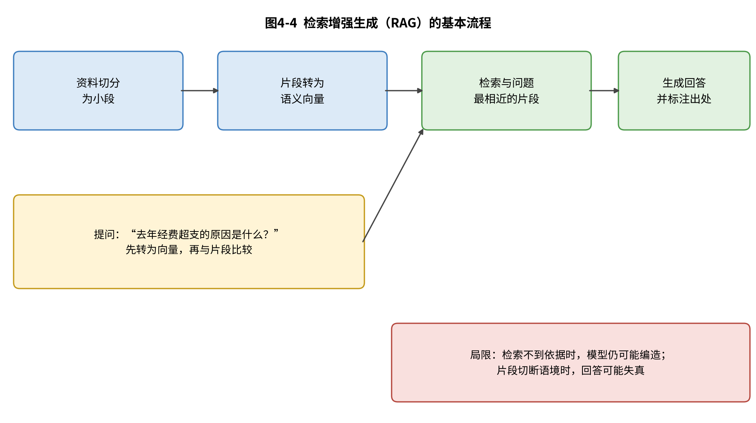
图4-4 检索增强生成（RAG）的基本流程

4.3.2 切分、表格与知识库建设
资料在进入知识库之前，还需要经过切分。切分的方式会直接影响检索的效果。较好的做法是按照文档的小节切分，即每一个小节作为一个片段，并在片段的开头保留所属的章节名称，使得即使是单独一段，也能看出它属于哪一部分。如果一个小节过长，可以按自然段再切分，并让相邻的片段保留一两句共同的内容，以免语境在切分处断裂。反之，如果把一个完整的表格拆散在不同片段中，检索到的内容就可能只有表头而没有数据，这也是需要避免的。
另一个需要注意的问题，是资料中的“表格”和“图片”。表格中的数字，如果脱离了表头，就可能失去意义；图片中的文字，如果没有被转写，就无法被检索。因此，在建立知识库时，应当把重要的表格转换为文字说明，或者为图片补充一段描述，并注明这一描述是整理者添加的，而不是原文的内容。
知识库的建设同样需要认真对待。第一，按主题和时间组织文件，例如“活动”“财务”“章程”“会议纪要”等目录，并在每个目录中按日期排列。第二，为每份资料添加基本信息，如发布日期、发文单位、版本号以及是否为正式文件。第三，对旧版资料进行标注：过时的章程、已经废止的规定，应当保留在库中，但必须注明“已废止”，否则系统可能把它当作现行规定引用。第四，尽量保存为纯文本或可以复制的文字格式，避免把关键信息只留在图片或扫描件中，便于切分与检索。
表4-3比较了直接提问与基于知识库提问的差别。
表4-3 直接提问与基于知识库提问的对比（示例）
比较维度 | 直接提问 | 基于知识库的提问（RAG）
回答的依据 | 模型训练时学到的通用知识 | 检索到的你提供的资料片段
能否回溯 | 通常无法说明依据 | 可以指向具体的文件与段落
资料更新后 | 不会自动反映新资料 | 更新资料并重新切分后即可反映
典型风险 | 编造看似合理的原因 | 检索不到依据时仍可能编造，或引用旧版资料
适用场景 | 一般性的概念与方法 | 关于本社团、本学院、本课程的具体问题

4.3.3 使用RAG的原则与局限
使用RAG时，有三条原则需要牢记。第一，要求模型在资料中找不到依据时明确回答“资料中未找到”，而不是补充推测。第二，对于回答中的关键数字和结论，必须回到原文片段进行核对，不能只看模型的概括。第三，如果多个片段的说法不一致，应当要求模型列出分歧，而不是挑选一个作为答案。
小何把去年的结项报告、学院的经费管理办法、社团章程和本次会议纪要放入了知识库，并标注了每份资料的日期和版本。再次提问时，AI给出的回答指向了结项报告中的第十一页，并引用了其中关于超支原因的描述。她对照原文，确认了其中两项原因，同时发现报告中还提到了一项她之前没有注意到的因素。
4.3节介绍了RAG的基本思路：先找到依据，再回答，并注明出处。这一思路是本章的一条主线，它与前面两节的做法是相通的：摘要与纪要都要求回到原文，知识库则把“回到原文”的步骤交给了系统，但核对的责任仍然在使用者身上。
思政园地
案例：某社团将一份已经废止的旧章程放入知识库，没有标注版本。成员询问退社手续时，AI依据旧章程给出了答复，要求提前三十天书面申请。另一位成员按照新章程的规定办理，结果发生了争议。社团查明原因后，修订了知识库的管理制度，并要求每份资料都必须标注版本与状态。
点题：资料的版本和状态，关系到每一个成员的权利与义务。知识库越方便，越需要有人负责维护它的准确性。把一份过时的资料交给工具，等于让它以权威的口吻传播错误。资料管理者的责任，正是让每一份被引用的文字都能被追溯到现行的、正确的版本。
【常见误区】有人认为，只要把资料放进知识库，AI就一定能给出准确的回答。事实上，检索的质量取决于切分是否合理、资料是否完整、版本是否清楚。如果检索出的片段本身就是错误的，模型再流畅的回答也只是错误的放大。另一种误区是认为RAG可以彻底消除幻觉。它只能减少没有依据的回答，却不能保证每一句话都正确，核对仍然不可或缺。
【练习】选择一个你熟悉的主题（如课程资料、社团章程或某项活动的文件），建立一个包含五份资料的小型知识库，并为每份资料标注日期与版本。然后提出三个问题：一个资料中有明确答案，一个资料中没有答案，一个涉及两份资料的说法冲突。观察AI的回答是否符合上面的三条原则。
小结：4.3节的核心是“先建库，再检索，并核对依据”。RAG让AI依据个人资料作答，回答的质量取决于资料的版本、切分与检索结果；标注来源，才能使每一条回答都可以回溯。

4.4 多文档对比与信息归并
【案例续】纪要之外，小何还需要向学院提交一份经费说明。她手边有三份材料：会议录音中，财务负责人说“大概三千元左右”；学院下发的活动通知写的是“两千八百元”；社团群里有人在聊天中提到“三千五”。三个数字各不相同，她必须决定写哪一个，并说明理由。
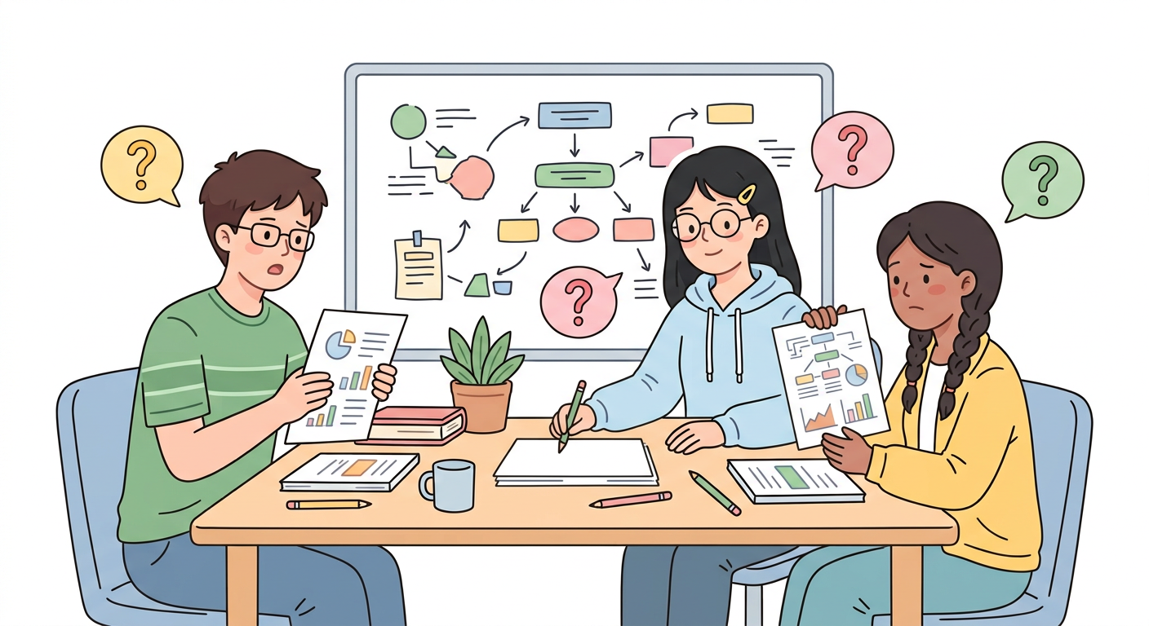
图4-5 三份资料的分歧需要逐一核对（卡通示意）

4.4.1 分歧与归并的基本步骤
当多份资料对同一事项的说法不一致时，常见的做法有两种，但它们都不可靠。一种是取多数，即看哪个数字出现得多就采用哪个；另一种是取平均，即把几个数字加起来求平均值。前者可能让错误的说法因为被重复而显得可信，后者则可能得到一个没有任何来源的新数字。正确的做法是按照规则归并：先判断每个来源的权威性、时间与性质，再决定采用哪一个说法，并保留其他说法的记录。
归并的基本步骤可以概括为五步，如图4-6所示。第一步，明确要归并的事项；第二步，收集所有相关来源，并标注每份来源的类型、日期和发布者；第三步，逐条对比，找出分歧；第四步，按照规则判定，正式文件优先于口头记录，较新的正式版本优先于旧版本，无法判定的列为“待确认”；第五步，写出结论，并注明每一条结论的来源。
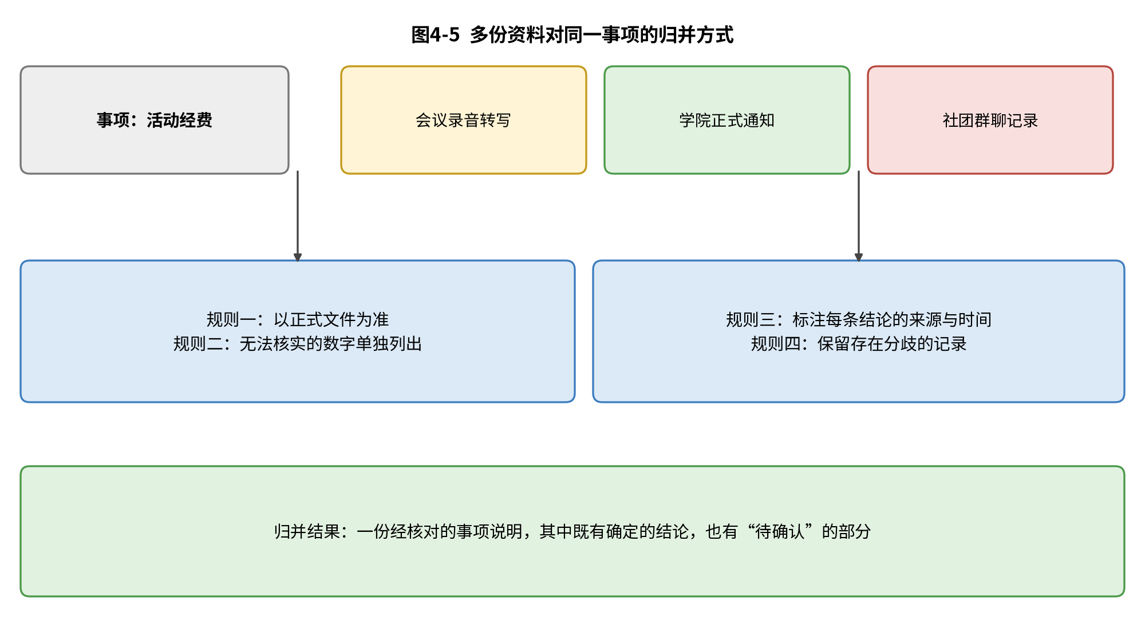
图4-6 多份资料对同一事项的归并方式

4.4.2 对比矩阵与模型归并的风险
表4-4是小何为经费事项整理的对比矩阵。它把三份来源并列在同一张表中，使分歧一目了然。
表4-4 经费事项的多来源对比矩阵（示例）
来源 | 说法 | 类型 | 日期 | 可信度判断 | 归并处理
学院活动通知 | 两千八百元 | 正式文件 | 以文件日期为准 | 较高，作为依据 | 采用
会议录音转写 | 大概三千元左右 | 口头记录 | 会议当日 | 需与财务核对 | 标注待确认
社团群聊记录 | 三千五 | 非正式交流 | 发布当日 | 不作为依据 | 记录在案，不采用

做归并时，一个实用的方法是制作对比矩阵，如表4-4所示：行为事项，列为各份资料，单元格记录该资料中的说法、日期和统计口径。矩阵做好之后，空白的单元格本身就是需要追问的信息。这一做法的好处在于，归并者的每一个判断都有迹可循，他人也可以逐格复核。
归并时还要注意一个问题：模型可能会替你完成归并，并给出一个看似完整的结论。它有时会把三个数字平均为“约三千元”，或者把群聊中的猜测写成“有成员认为费用可能更高”。因此，在请AI协助归并时，应当明确要求它输出每条结论的来源，并要求它把分歧单独列出。如果模型无法说明来源，结论就应当被视为待确认。

4.4.3 分歧的三类冲突
在归并之前，还需要判断分歧属于哪一类。第一类是事实冲突，即两份资料对同一件事的说法不同，例如经费数字不一致；第二类是时间冲突，即两份资料都正确，但发布的时间不同，较新的版本可能已经修改了较旧的内容；第三类是口径冲突，即两份资料统计的范围不同，例如一份统计的是全部开支，另一份只统计了现金支出。三类冲突的处理方式不同：事实冲突需要核实，时间冲突需要采用最新的正式版本，口径冲突则需要在结论中说明统计范围，而不能直接比较数字的大小。
表4-5 分歧的三类冲突及处理方式（示例）
冲突类型 | 含义 | 典型例子 | 处理方式
事实冲突 | 两份资料对同一件事的说法不同 | 经费数字不一致 | 核实原始依据
时间冲突 | 两份资料都正确，但发布时间不同 | 较新的版本修改了较旧的内容 | 采用最新的正式版本
口径冲突 | 两份资料统计的范围不同 | 一份统计全部开支，另一份只统计现金支出 | 在结论中说明统计范围，不直接比较数字大小
小何在经费事项中遇到的，正是第一类与第三类冲突的叠加：学院通知与会议口头估计在数字上不同，而群聊中的“三千五”可能包含了宣传物料的费用。她在归并时，没有强行比较三个数字，而是先确认每个数字的统计范围，再决定采用哪一个。这一步看似繁琐，却避免了把不同口径的数字放在一起比较得出错误的结论。

4.4.4 归并结果与覆盖检查
归并的结果，应当是一份诚实的说明：确定的内容写清楚依据，待确认的内容写清楚原因和责任人，存在分歧的内容保留各方的记录。小何最终在经费说明中写道：“活动经费以学院通知为准，为两千八百元；会议中财务负责人提出的三千元左右，为口头估计，已与财务核对，待最终决算后确认。”这份说明既没有掩盖分歧，也没有给出无据的结论。
图4-7以矩阵的形式列出了四份资料对关键信息的覆盖情况。逐项对照这样的矩阵，可以快速发现哪些信息只来自单一资料，哪些信息在资料之间存在缺失。
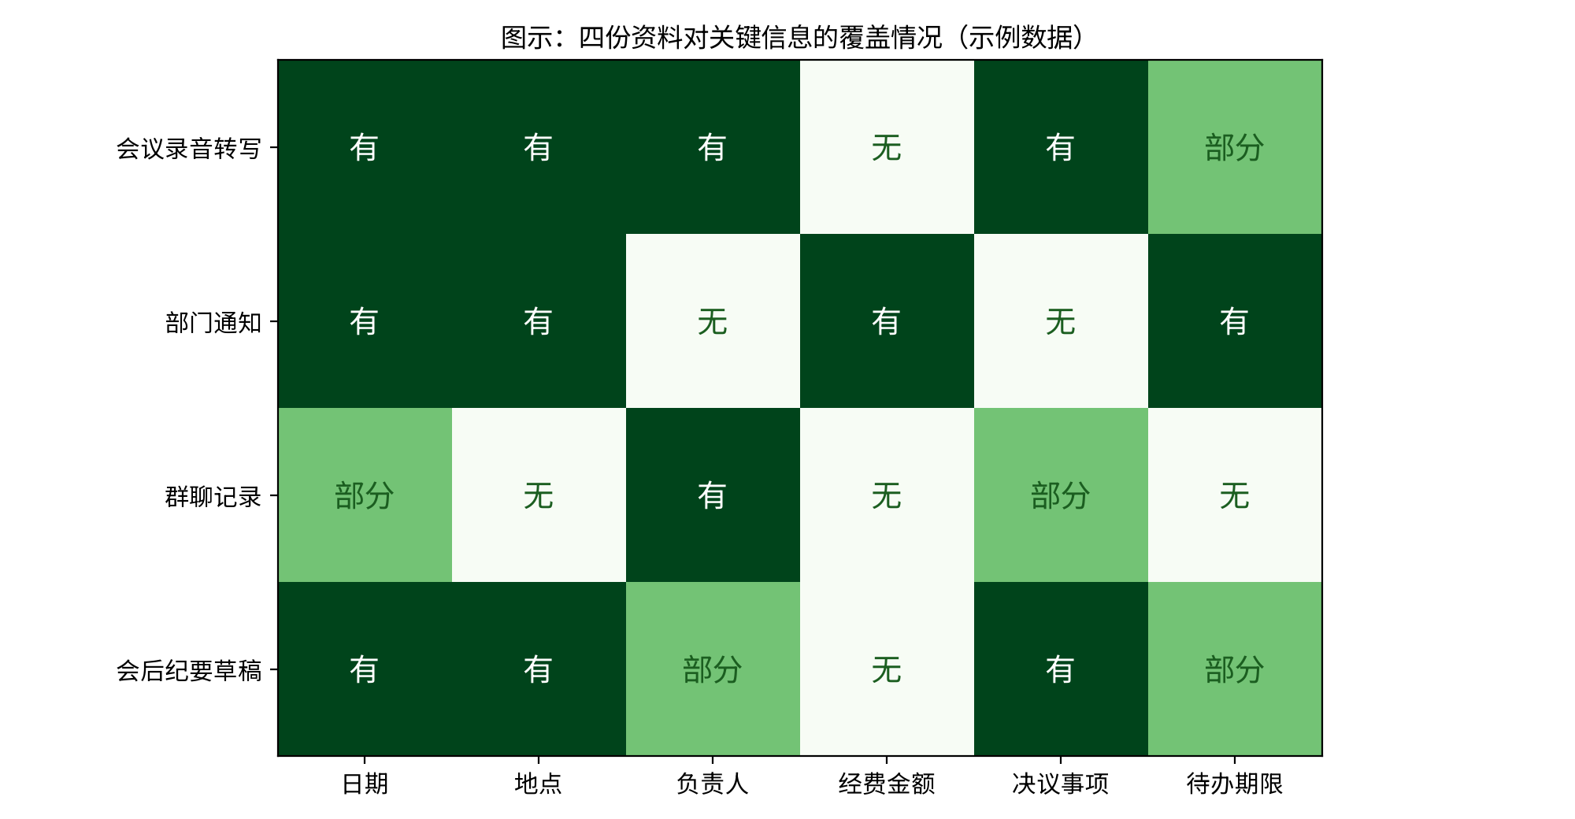
图4-7 四份资料对关键信息的覆盖情况（示例数据）
4.4节的关键，是在归并之前先弄清每一份资料“说的是什么、说于何时、统计的范围是什么”。只有这三个问题都有了答案，多份资料的信息才能真正相互印证，而不是简单地堆在一起。归并的过程也是一种阅读训练：它要求读者保持怀疑，并在结论中如实地保留不确定的部分。
思政园地
案例：某学生组织为一次投诉撰写情况说明，收集了现场照片、当事人陈述和多位旁观者的记录。使用AI汇总时，模型把“当事人明确表示反对”改写为“部分学生有不同看法”，弱化了事实。作者在提交前逐条对照原始记录，发现了这一改写，并恢复了原本的表述。
点题：归并的目的，是让读者看清事实的全貌，而不是替事实选择一个更舒服的版本。弱化、模糊或隐藏分歧，都会损害事实本身。写作者既要善于整合资料，也要守住原始记录的准确性，这是对当事人和读者的基本责任。
【常见误区】很多人习惯于把多个来源的内容“融合”成一段通顺的文字，而忘记了每一句话的来源。融合之后，读者无法判断哪些内容是确定的，哪些是推测的，哪些曾经存在争议。另一种误区是把数量多当作可靠，即认为被多个来源重复的说法就一定正确。重复可能只是转发，而转发并不能替代核实。
【练习】选择一件你经历过的事情，例如一次活动的时间、费用或分工，找出至少三个来源（如通知、聊天记录、个人记忆），按照图4-6的五个步骤进行归并，并完成一张类似表4-4的对比矩阵。
小结：4.4节的核心是“保留来源，呈现分歧”。归并多份资料时，应当逐条标明来源，对不一致之处如实列出，而不是为了通顺而取舍。

4.5 实训：整理一份会议资料的知识卡片
【案例续】社团的新成员越来越多，很多人不清楚社团的筹备流程和经费规则。小何决定把这次会议的资料整理成一张知识卡片，放在社团的资料库中。她把这一任务写进了实训记录，并请同学随机抽查其中的内容。

4.5.1 实训的任务与选题
本节的实训任务，是以一次真实会议或一组真实资料为对象，整理出一张可以交给他人使用的知识卡片。你可以使用本案例的材料，也可以选择班级、社团或课程小组的会议。如果资料涉及他人发言，应当先取得同意，并对个人信息进行脱敏处理。
选题时，宜选择你能够接触到原始录音或资料的会议或活动，例如社团例会、班级讨论或项目组会议，并控制资料的规模。资料过少，无法体现归并与对照；资料过多，则难以在两周之内完成核验。
实训的基本流程如图4-8所示。第一步，填写任务单（表4-6），明确资料范围、使用对象和交付要求；第二步，对录音进行转写与校对，并完成说话人切分；第三步，对长文档进行分段摘要，并用表4-1检查；第四步，把转写稿与资料一起建立小型知识库，并标注版本；第五步，通过提问回溯到原文，检验知识库是否可靠；第六步，撰写知识卡片，并填写核验记录。
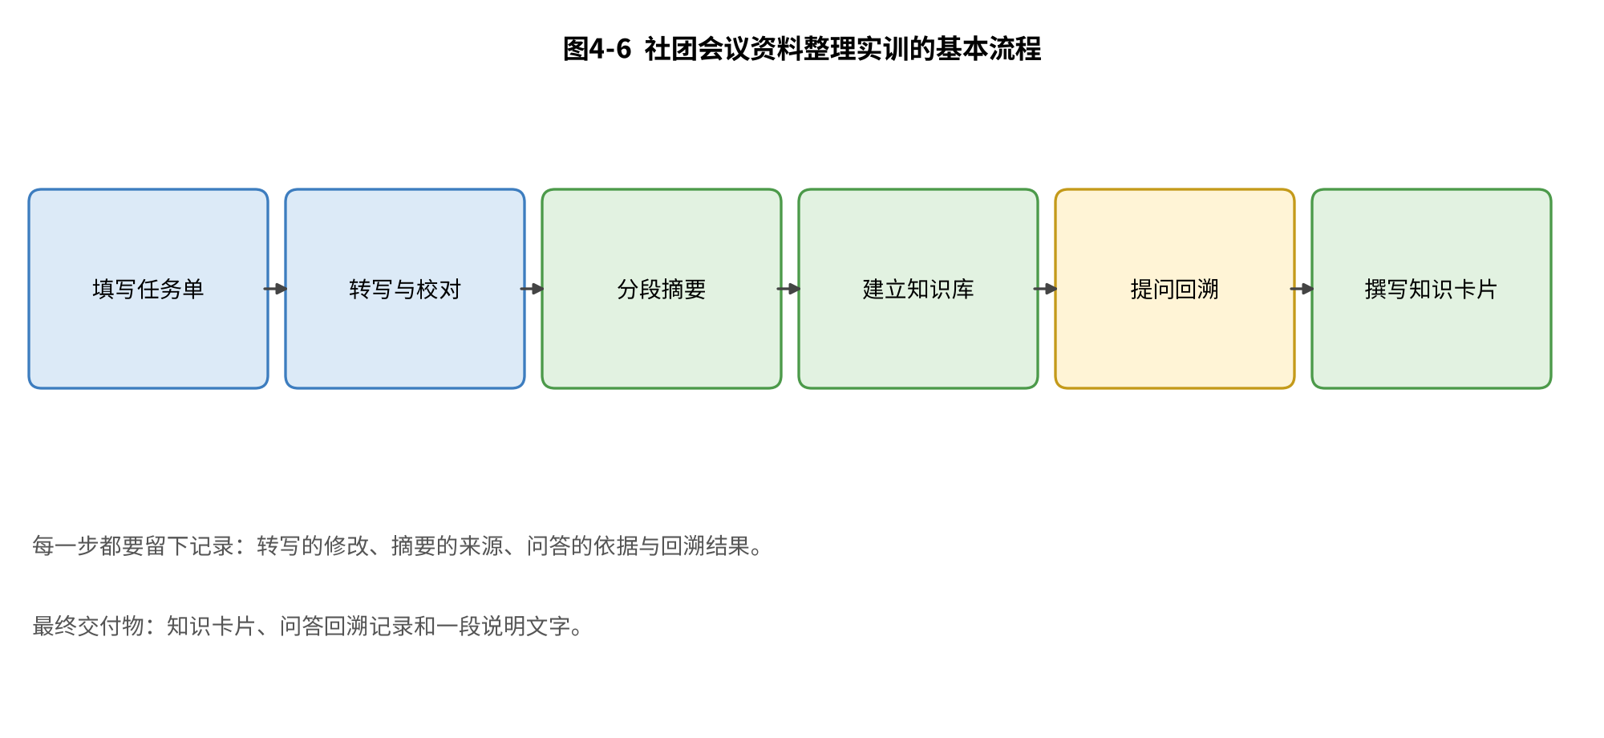
图4-8 社团会议资料整理实训的基本流程（示意）
表4-6 实训任务单（示例）
项目 | 填写内容
任务名称 | 春季阅读节筹备会议知识卡片
使用对象 | 社团新成员，希望了解筹备流程与经费规则
资料范围 | 会议录音转写稿、学院活动通知、去年结项报告、社团章程
交付要求 | 知识卡片一张（不超过一页）；核验记录表；一段说明文字
隐私要求 | 会议中涉及个人的发言，需取得同意；姓名以职务代替
核验要求 | 卡片中每个数字、日期、决定均需标注来源
责任人 | 本人签字，并注明AI参与的环节

4.5.2 卡片结构、核验记录与评分
知识卡片的结构可以参照下面的方式安排：卡片的第一部分是事项概述，说明活动的目的与时间；第二部分是流程与责任，列出各环节的负责人；第三部分是经费与规则，每一个数字都必须标注来源；第四部分是待确认事项，列出尚未决定或存在分歧的内容。表4-7是核验记录的示例，它要求每一条内容都写明来源和核验结果。
卡片上的每一条内容，都应能追溯到具体的原始位置，例如文件名、页码、会议时间或发言人。无法追溯的内容，不应进入卡片，而应放入“待确认”一栏，等待核实。
表4-7 知识卡片核验记录（示例）
卡片内容 | 来源 | 核验方式 | 结果 | 处理
活动时间为某月某日下午两点 | 学院活动通知 | 对照原文 | 一致 | 保留
经费为两千八百元 | 学院活动通知 | 对照原文 | 一致 | 保留
经费约三千元 | 会议录音转写 | 回听并与财务核对 | 不一致，已确认为口头估计 | 改为待确认
“因物料涨价而超支” | 去年结项报告第十一页 | 对照原文 | 原文提及，但仅为原因之一 | 补充其他原因并注明页码
“负责人为某同学” | 会议录音 | 回听 | 转写中名字有误，已改正 | 更正并标注

评分依据见表4-8。实训的重点不在于卡片是否美观，而在于每一条内容都能说清楚来源，每一处分歧都得到了如实的保留。
表4-8 实训评分量规（示例）
评价项目 | 合格标准 | 分值
转写与校对 | 说话人切分完整，专有名词统一，关键数字经过回听核对 | 15
摘要质量 | 分段摘要覆盖全部重要部分，并用检查清单核对 | 20
知识库与检索 | 资料标注版本与日期，提问可以回溯到原文片段 | 20
归并与分歧 | 多来源矛盾已归并，分歧与待确认内容单独列出 | 25
诚信与隐私 | 录音已取得同意，个人信息已脱敏，卡片无无据内容 | 20

4.5.3 常见问题与提交前检查
实训中常见的问题有三类，可以在提交之前逐一检查。第一类是“看起来完整，实际缺依据”：卡片的段落写得很通顺，却找不到对应的来源。这时应当回到原文，找到依据后补充，找不到的内容应当删除，而不是保留一个模糊的说法。第二类是“分歧被抹平”：纪要或卡片把不同意见合并成一句话，读者无法看出曾经存在争议。这时应当把分歧单独列出，并保留各方的原话或记录位置。第三类是“资料过时”：卡片引用了旧版规定或旧的数字。这时应当核对资料的版本与日期，并在卡片上注明更新的情况。
另外，还要注意卡片的使用对象。面向新成员的卡片应当力求简明，但不能为了简明而删去限定条件；面向学院提交的卡片则应当更加严谨，每一个数字都要有明确的出处。同一份资料，服务的对象不同，整理的详略和表述的方式也应当不同，但对事实的要求始终是一样的。
完成实训之后，请同学随机指出卡片中的三处内容，由你说明来源与核验方式。如果你无法说明，就说明该内容还没有真正核验完成，需要返回相应的步骤。
价值自评：你整理过的资料中，是否有他人的个人信息被不必要地保存或公开？如果当时有人问起，你能说明保存的理由吗？
思政园地
案例：某同学在实训中把同学的发言录音整理成卡片，并直接公开到班级网盘中，未作脱敏，也未取得同意。老师发现后，没有直接判定成绩作废，而是要求他先取得相关同学的同意，删除个人信息，并说明为什么这样做。他在说明中写道：“我以为整理得越完整越好，却忘了这些话是别人说的。”
点题：资料整理的能力，最终要落实到对人的尊重上。一张卡片可以帮助他人了解情况，也可能伤害当事人。在动手整理之前，先问一问：这些内容是否应当被保存？是否应当被公开？是否取得了必要的同意？这些问题，比工具的使用技巧更重要。
【提醒】价值核验：卡片中的每一个数字、日期和决定，是否都能在原始材料中找到？涉及他人的发言，是否已经取得同意并完成脱敏？

实践与反馈
选择一份你在学习或工作中积累的长文档，以及一段相关的录音或讨论记录，按照本章的五个环节完成资料整理，并提交以下材料：分段摘要、转写校对记录、一个包含五份资料的小型知识库、一张知识卡片，以及一份核验记录。
操作步骤：第一步，对长文档进行分段摘要，并用表4-1检查；第二步，征得同意后对录音进行转写，用表4-2逐类检查错误；第三步，把资料放入知识库，并通过三个问题（有答案、无答案、有冲突各一个）检验回溯效果；第四步，选取一个存在分歧的事项，用图4-6的方法归并，并完成表4-4；第五步，撰写知识卡片，并用表4-7逐条核验。
参考要点：一份合格的成果，应当能够让他人沿着卡片中的每一条内容找回原文；分歧与待确认的内容应当清楚可见，而不应被“整理”掉。若发现自己的摘要遗漏了原文中的反对意见，应当重新摘要，而不是在卡片中补一句模糊的话。
价值自评：在你的资料整理过程中，你是否曾为了让内容看起来更整齐，而删去了不同意见或待确认的部分？如果有，你当时的理由是什么？

本章小结
本章围绕“资料整理与阅读”展开，讨论了五件相互关联的事：长文档的分段摘要与质量检查，会议录音的转写与纪要整理，检索增强生成与个人知识库的建设，多份资料的对比与归并，以及通过实训完成的知识卡片。这几件事的共同点，是让每一个结论都能回溯到原文。摘要帮助我们快速进入材料，转写让口头的内容变成可以核对的文字，知识库让资料可以被检索，归并则让分歧得到如实的呈现。
小何的知识卡片最终放入了社团的资料库，并附有核验记录。新成员在第一周就能够找到筹备流程、经费规则和待确认的事项，也知道每一条信息从哪里来。她在卡片末尾写道：“这份卡片的每一个数字都能找到原文，如有疑问，请以原始文件为准。”这句话，也是本章想要留给你的提醒。
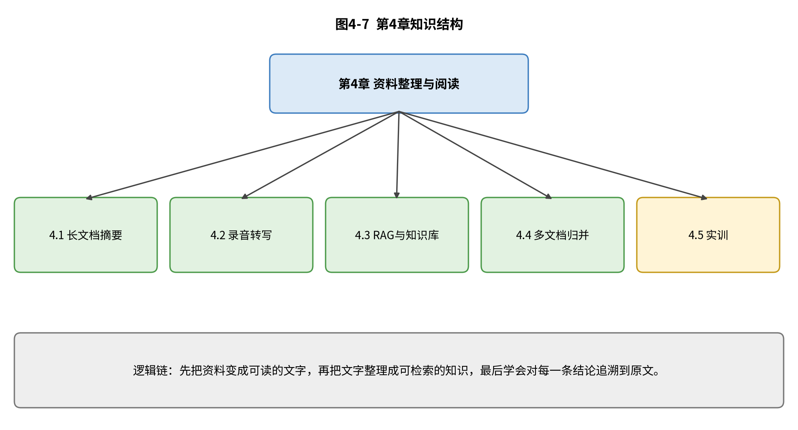
图4-9 第4章知识结构
图4-10概括了本章的主要知识点及其关系，可以作为复习时的索引。
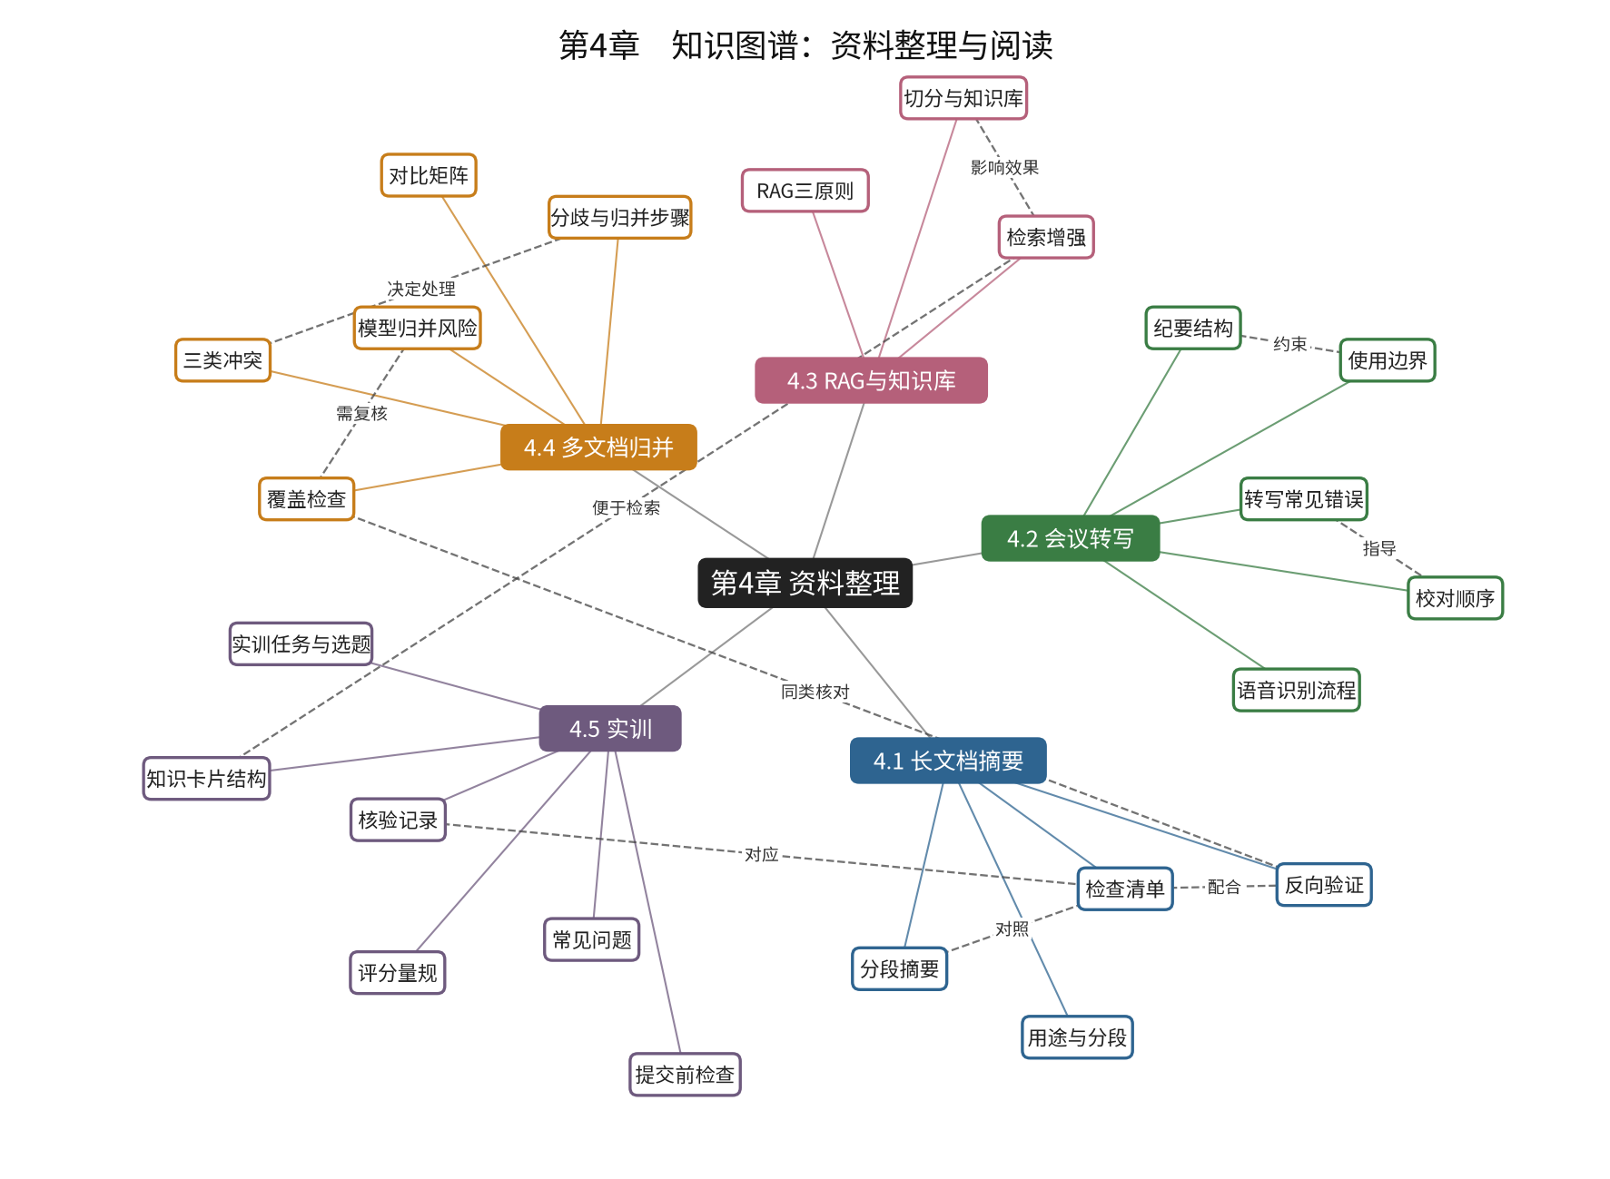
图4-10 第4章知识图谱

思考与练习
1. 请选取一份你最近读过的长文档，说明你是否曾经遗漏过其中的重要内容。如果用本章的分段摘要方法重新处理，你会在哪些地方改变做法？
2. 在一段会议录音的转写稿中，人名、数字和说话人最容易出错。请解释这三类错误为什么会出现，并说明各自的校对方法。
3. 请解释RAG中“切分”与“检索”两个步骤的作用，并说明为什么切得太长或太短都会影响回答的质量。
4. 假设你的知识库中同时存在一份旧版章程和一份新版章程，你应当怎样标注它们，才能避免AI引用过时的规定？
5. 讨论题（没有标准答案，请写出理由）：在整理他人发言时，如果删去一句明显的玩笑话会让纪要更清楚，你是否应当删去？删去和保留各自会带来什么影响？

